GIỚI THIỆU SÁCH THÁNG 9
CHỦ ĐỀ “CHÚNG EM VỚI AN TOÀN GIAO THÔNG”
Cuốn sách giới thiệu: Bộ sách “An toàn giao thông” lớp 6,7,8,9.
Tác giả: Trần Văn Thắng - Đặng Thúy Anh
Ngày giới thiệu: 21 tháng 9 năm 2020
Địa điểm: Phòng đọc thư viện,Phòng Đội.
Người giới thiệu: Ngô Xuân Hương - CB TV
Các em học sinh thân mến!
Rất vui mừng được gặp lại các em trong buổi giới thiệu sách đầu tiên của năm học mới (2020-2021). Hôm nay, thư viện nhà trường hân hạnh giới thiệu tới các em những nội dung nằm trong bộ sách về giáo dục an toàn giao thông lớp 6,7,8,9 của hai tác giả Trần Văn Thắng và Đặng Thúy Anh
Các em thân mến!
Vấn đề an toàn giao thông là vấn đề được xã hội và nhà trường đặc biệt quan tâm. Trong nhà trường giáo dục an toàn giao thông được kết hợp với các hoạt động ngoại khóa, trong buổi hoạt động ngoài giờ lên lớp; bên cạnh đó nội dung về an toàn giao thông còn được nhà trường kết hợp lồng ghép với các cuộc vận động, các phong trào thi đua để tuyên truyền, giáo dục an toàn giao thông cho học sinh, góp phần nâng cao ý thức, học tập về an toàn giao thông.
Giáo dục an toàn giao thông cho học sinh là yêu cầu vừa thường xuyên, vừa cấp bách ở nước ta hiện nay, nhằm từng bước hình thành và tạo nên ở học sinh thói quen tham gia giao thông trật tự, an toàn, đúng pháp luật và có văn hóa; coi việc tự giác chấp hành pháp luật về trật tự, an toàn giao thông là nét đẹp truyền thống và là biểu hiện văn minh của người học sinh trong thời đại ngày nay.
Nhằm đáp ứng yêu cầu trên đây, Bộ giáo dục và Đào tạo đã tổ chức biên soạn Tài liệu giáo dục an toàn giao thông dành cho học sinh THCS. Tài liệu này với những nội dung cơ bản trong học tập chính khóa và hoạt động ngoại khóa về giáo dục an toàn giao thông cho học sinh, là tài liệu chung cho toàn cấp THCS trong cả nước.
Ngay tại trang bìa các em sẽ nhìn thấy hình ảnh những biển báo giao thông, những phương tiện tham gia giao thông và đội ngũ cảnh sát giao thông đang làm nhiệm vụ. Giữa trang bìa là lời tựa cho cuốn sách an toàn giao thông do Nhà xuất bản Giáo dục Việt Nam xuất bản năm 2016. Mỗi cuốn sách gồm 38 trang, trong đó tập hợp những biển báo và những ký hiệu, khổ 17x24cm.
Ở mỗi bài, sách được trình bày theo cấu trúc sau:
1. Nội dung bài học: Được thể hiện bằng hình ảnh vể các hành vi đúng hoặc sai của người tham gia giao thông, với các câu hỏi gợi mở, dẫn dắt học sinh quan sát, khai thác, nhận xét và tự lĩnh hội kiến thức, tự rèn luyện kĩ năng và xây dựng ý thức về trật tự, an toàn giao thông.
2. Ghi nhớ: Tóm tắt những nội dung kiến thức, kĩ năng và thái độ ứng xử cơ bản nhất cần hình thành ở học sinh sau mỗi bài học.
3. Bài tập: Gồm bài tập trắc nghiệm, tình huống, tự luận hoặc thực hành để học sinh củng cố kiến thức, rèn luyện kĩ năng thực hành và vận dụng kiến thức bài học vào thực tiễn tham gia giao thông mà các em thường gặp.
4. Tư liệu tham khảo: Trích dẫn một số điều khoản của pháp luật giao thông đường bộ, đường sắt và đường thủy nội địa để học sinh có cơ sở lý thuyết trong học tập về an toàn giao thông.
Mỗi cuốn sách được biên soạn có nội dung phù hợp với từng lứa tuổi học sinh.Mỗi chủ đề, bài học đều có hình ảnh tiêu biểu để các em nhìn nhận, đánh giá mục đích để các em tự nhận thức. Dưới mỗi hình ảnh là các câu hỏi trắc nghiệm để các em học sinh trả lời. Sau những hình ảnh trực quan học sinh tìm hiểu trả lời là phần ghi nhớ. Ở phần này, các em củng cố lại kiến thức cơ bản về trật tự, an toàn giao thông và có thể kiểm tra lại xem câu trả lời của mình là đúng hay sai, từ đó các em có thể rút ra được bài học về an toàn và không an toàn khi tham gia giao thông.Với bộ sách được giới thiệu ngày hôm nay, các em sẽ đọc, hiểu rõ hơn về luật giao thông và tự tin khi tham gia giao thông. Hy vọng rằng những kiến thức đó sẽ là nền tảng quan trọng để các em trở thành những người công dân gương mẫu nói chung và tuân thủ pháp luật về trật tự an toàn giao thông nói riêng, góp phần xây dựng xã hội văn minh.
Buổi tuyên truyền giới thiệu sách tháng 9 đến đây là hết. Hẹn gặp lại thầy cô và các em học sinh trong buổi giới thiệu sách lần sau.

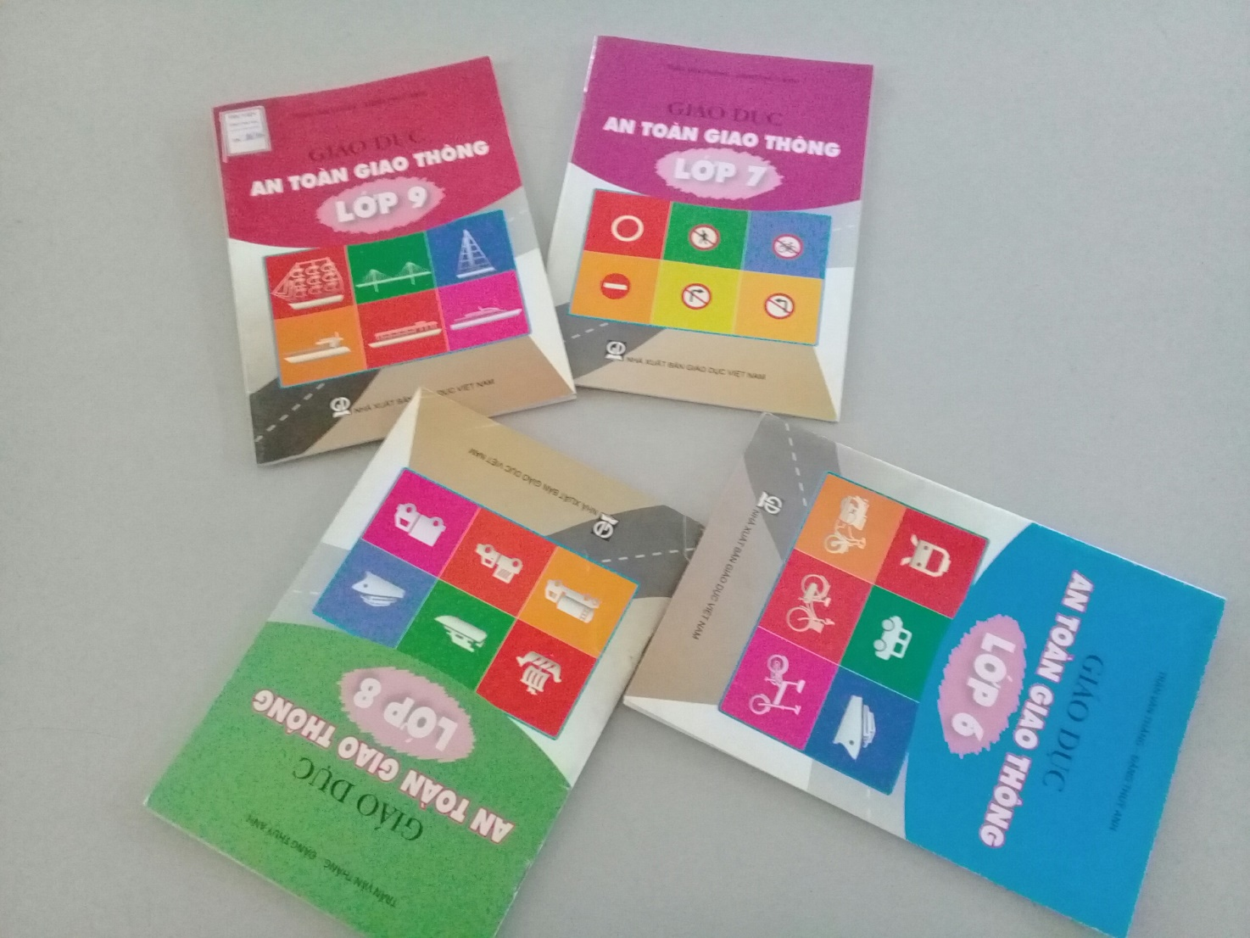

UBND HUYỆN GIA LÂM  TRƯỜNG THCS YÊN VIÊN | CỘNG HÒA XÃ HỘI CHỦ NGHĨA VIỆT NAM  Độc lập - Tự do - Hạnh phúc  Yên Viên, ngày tháng năm 2020

KẾ HOẠCH
GIỚI THIỆU SÁCH THÁNG 9 - NĂM HỌC 2019-2020

Căn cứ nhiệm vụ năm học 2019 - 2020 của trường THCS Yên Viên;
Că n cứ vào kế hoạch hoạt động thư viện năm học 2019-2020 của trường THCS Yên Viên. Thư viện xây dựng kế hoạch giới thiệu sách tháng 9, cụ thể như sau:
1. Mục đích
- Nhằm tạo sân chơi sinh hoạt cho các em học sinh trong trường, qua đó giúp cho việc học tập của các em được tốt hơn.
- Phát triển các kĩ năng của học sinh như: kĩ năng viết bài, kĩ năng trình bày tư duy sáng tạo, diễn đạt cảm xúc, phát triển ngôn ngữ; kĩ năng tuyên truyền, giao tiếp trước đám đông.
- Bước đầu cho các em làm quen và biết cách giới thiệu cuốn sách mình yêu thích, qua đó rèn kĩ năng biết chọn lọc sách, nắm được nội dung chính của cuốn sách.
2. Nội dung
- Giới thiệu cuốn sách: “ Giáo dục an toàn giao thông”.
- Viết bài giới thiệu sách đầy đủ thông tin liên quan tới cuốn sách thư viện giới thiệu như: tên tác giả, nhà xuất bản, năm xuất bản, số trang…
- Trình bày giới thiệu sách tại phòng đọc thư viện.

Duyệt kế hoạch  Nguyễn Thị Hồng Hạnh | Xây dựng kế hoạch  Ngô Xuân Hương

